ВВЕДЕНИЕ
Россия — родина ракетной техники, так же как она является родиной самолета и радио, паровой машины и трактора и многих других замечательных созданий современной техники. Русскими учеными, инженерами и изобретателями внесен крупнейший вклад в дело развития ракетной техники.
Именно у нас, в России, 135 лет назад работал над конструированием боевых ракет артиллерийский генерал Александр Дмитриевич Засядко.
Именно у нас, в России, 100 лет назад работал талантливый русский ученый и инженер генерал Константин Иванович Константинов — творец русского ракетного оружия.
Именно у нас, в России, в 1881 г. революционер и изобретатель Николай Иванович Кибальчич создал один из первых проектов ракетного летательного аппарата.
Именно у нас, в нашей стране, русский ученый профессор Иван Всеволодович Мещерский создал основы новой отрасли науки — механики тел переменной массы. А такими телами и являются ракеты.
Именно у нас, в нашей стране, замечательный русский ученый Константин Эдуардович Циолковский разработал теорию полета ракет, основы ракетной техники и реактивной авиации, создал науку о межпланетном полете.
Именно у нас, в нашей стране, работал выдающийся ученый и инженер Фридрих Артурович Цандер — автор ряда оригинальных работ по ракетной технике и создатель первых советских ракетных двигателей на жидком топливе.
Именно у нас, в нашей стране, работал Юрий Васильевич Кондратюк — талантливый русский механик-самоучка, автор классического исследования о завоевании межпланетных пространств.
В историю ракетной техники вошло еще много русских имен.
В наши дни, когда вопросы истории русской науки и техники, первенство русских ученых, инженеров и изобретателей волнуют каждого русского человека, тема моей исследовательской работы очень актуальна.
Тема исследования: «Что такое ракета?», объект моего исследования – летательные аппараты, предмет исследования – ракета, цель исследования – используя различные источники, собрать информацию о ракетах, провести опрос одноклассников по заданной теме, сделать выводы, выявить потенциально возможных конструкторов ракет среди четвероклассников.

ЧТО ТАКОЕ РАКЕТА?

Работу над данной темой я начал с того, что предложил ученикам 4 «В» и 4 «А» классов ответить на несколько вопросов. В опросе участвовало 32 человека.
ВОПРОС 1: Что такое ракета?
- То, на чём летают в космос – 11 человек.
- Космический аппарат – 13 человек.
- Летательный аппарат для полёта в космос – 4 человека.
- Затруднились ответить – 2 человека.

"Великое дело - способность удивляться, - сказал философ. - Космические полеты снова сделали всех нас детьми".
"Ракета стояла на космодроме, испуская розовые клубы огня и печного жара. В стуже зимнего утра ракета творила лето каждым выдохом своих мощных дюз" - вот какое описание ракеты дал Рэй Брэдбери, известный писатель.
«Нет более новой и трудной техники в мире, чем дело реактивного движения!» Так писал Константин Эдуардович Циолковский о ракетной технике — технике трудной и интересной, раскрывающей перед нами самые увлекательные перспективы.
А вот что такое ракета с научной точки зрения.
Ракета (от итал. rocchetta — маленькое веретено через нем. Rakete или нидерл. raket) — летательный аппарат, двигающийся в пространстве за счёт действия реактивной тяги, возникающей при отбросе ракетой части собственной массы (рабочего тела). Полёт ракеты не требует обязательного наличия окружающей воздушной или газовой среды и возможен не только в атмосфере, но и в вакууме.
Высокая скорость истечения продуктов сгорания топлива (часто большая, чем М10), позволяет использовать ракеты в областях, где требуются сверхбольшие скорости движения, например, для вывода космических аппаратов на орбиту Земли. Максимальная скорость, которая может быть достигнута при помощи ракеты, рассчитывается по формуле Циолковского, описывающей приращение скорости, как произведение скорости истечения на натуральный логарифм отношения начальной и конечной массы аппарата.
Циолковский первый увидел в ракете летательный аппарат — средство транспорта и этим расширил возможности ракеты безгранично. Появились ракетные торпеды, ракетные самолеты, стратосферные ракеты — это все ракетные летательные аппараты.
Ракета является единственным транспортным средством, способным вывести космический аппарат в космос. Альтернативные способы поднимать космические аппараты на орбиту, такие как «космический лифт», пока что находятся на стадии проектирования.
В космосе наиболее ярко проявляется основная особенность ракеты — отсутствие потребности в окружающей среде или внешних силах для своего перемещения. Эта особенность, однако, требует того, чтобы все компоненты, необходимые для создания реактивной силы находились на борту самой ракеты. Так для ракет, использующих в качестве топлива такие плотные компоненты, как жидкий кислород и керосин отношение веса топлива к весу конструкции достигает 20/1. Для ракет, работающих на кислороде и водороде, это соотношение меньше — около 10/1. Массовые характеристики ракеты очень сильно зависят от типа используемого ракетного двигателя и закладываемых пределов надёжности конструкции. Скорость, требуемая для выведения на орбиту космических аппаратов, часто недостижима даже при помощи ракеты. Паразитный вес топлива, конструкции, двигателей и системы управления настолько велик, что не даёт разогнать ракету до нужной скорости за приемлемое время. Задача решается за счёт использования составных многоступенчатых ракет, позволяющих отбросить излишний вес в процессе полёта. За счёт уменьшения общего веса конструкции и выгорания топлива ускорение составной ракеты с течением времени увеличивается. Оно может немного снижаться лишь в момент сбрасывания отработавших ступеней и начала работы двигателей следующей ступени. Подобные многоступенчатые ракеты, предназначенные для запуска космических аппаратов, называют ракеты-носители.
Используемые для нужд космонавтики ракеты называются ракетами-носителями, так как они несут на себе полезную нагрузку. Чаще всего в качестве ракет-носителей используются многоступенчатые баллистические ракеты. Старт ракеты-носителя происходит с Земли, или, в случае долгого полёта, с орбиты искусственного спутника Земли.
Данная информация взята из книги Б. Ляпунова «Рассказы о ракетах».
ВОПРОС 2: Какие ракеты бывают?
- Союз, Восток, Прогресс и другие – 20 человек.
- Игрушечные и настоящие – 1 человек.
- Сигнальные, баллистические, космические – 1 человек.
- Затруднились ответить – 10 человек.

Большинство ракет относятся к одному из двух типов - твердотопливному или жидкостному. Эти термины относятся к тому, в каком виде хранится топливо, прежде чем оно сгорит в камере ракетного двигателя. Ракета состоит из двигательной установки (двигателя и топливного отсека), систем управления и наведения, полезной нагрузки и некоторых вспомогательных систем. Поскольку ракета несет на борту все необходимое для создания реактивной струи газа, она является единственным эффективным средством транспортировки грузов в вакууме космического пространства и одним из наиболее эффективных средств доставки боевого заряда в военных действиях. Ни один из существующих типов ракет не является универсальным. Твердотопливные и жидкостные ракеты имеют свои достоинства и недостатки, и выбор той или другой из них производится с учетом многих критериев, включающих экономичность, стоимость, сложность конструкции, задачу полета, надежность и долговечность. Твердотопливные ракеты широко используются для военных задач благодаря малому времени их подготовки к запуску, простоте и возможности длительного хранения. Жидкостные ракеты предпочтительнее для космических полетов из-за их большей экономичности и возможности регулирования тяги.
Данная информация взята из книги М. Авилова «Модели ракет».
ВОПРОС 3: Хотел бы ты построить ракету?
- Да – 15 человек
- Нет – 17 человек

ВОПРОС 4: Описание ракеты.
РАКЕТА БУДУЩЕГО
Модернизированная, надёжная, оснащённая по «последнему слову техники», с мощным двигателем и прочным корпусом. Но в тоже время, удобная, чтобы чувствовать себя как дома. Для этого в ней будет оборудован отсек для сна, еды и занятий спортом, а также отсек для гостей. Управляться ракета будет с помощью пульта дистанционного управления.

ЗАКЛЮЧЕНИЕ
Я слышал, что говорят: век пара, век электричества, век радио... А можно ли говорить о веке ракеты? Я думаю, можно, потому что этот век наступил.
Ракета в ближайшем будущем завоюет себе прочное место в народном хозяйстве страны. Ракеты с автоматическими самозаписывающими приборами уже поднялись на огромные высоты и помогают нам раскрыть тайны воздушного океана.
Проверить и дополнить то, что мы знаем об атмосфере, пополнить наши знания о больших высотах поможет ракета. Ракета поднимает на эти высоты «искусственные глаза» — телевизионные передатчики, и мы видим на экранах наших телевизоров Землю с большой высоты, Землю-планету.
Ракета несёт службу погоды. Метеорологические ракеты забрались туда, куда не поднимается шар-зонд с приборами. Пролетая огромные расстояния с большими скоростями, ракеты могут дать «фотографию» погоды на большом пространстве, передавая по радио сведения о состоянии атмосферы на различных высотах, в разных местах. Так ракеты помогают нам предсказывать погоду, а возможно и управлять погодой.
А вслед за приборами в стратосферу на ракете проникает и человек. Настанет время, когда человеку достаточно будет всего лишь несколько часов для перелета из одного конца нашей Родины в другой. Это и будет веком ракет.
Почту, грузы, людей ракеты будут перебрасывать на больших высотах с такими скоростями, с какими еще не летают даже снаряды сверхдальнобойных орудий.
Новая техника входит в нашу жизнь, и настанет время, когда к ракетам и ракетным самолетам мы привыкнем так же, как привыкли теперь к винтовым самолетам, радио и электричеству.
Но техника без людей, овладевших техникой, — мертва. Техника во главе с людьми, овладевшими техникой, может и должна дать чудеса. Я уверен, что мы, с моими одноклассниками, в будущем сотворим множество технических «чудес».

Литература и Интернет - источники
- Авилов М. Модели ракет. Государственно энергетическое издательство «МОСКВА», 1965
- Ляпунов Б. В. Рассказы о ракетах. Государственно энергетическое издательство «МОСКВА», 1950
- http://ru.wikipedia.org/
- http://www.russianforall.ru/
- http://yandex.ru/
- http://flot.com/science/sor6.htm

МОУ «СРЕДНЯЯ ОБЩЕОБРАЗОВАТЕЛЬНАЯ ШКОЛА №1»
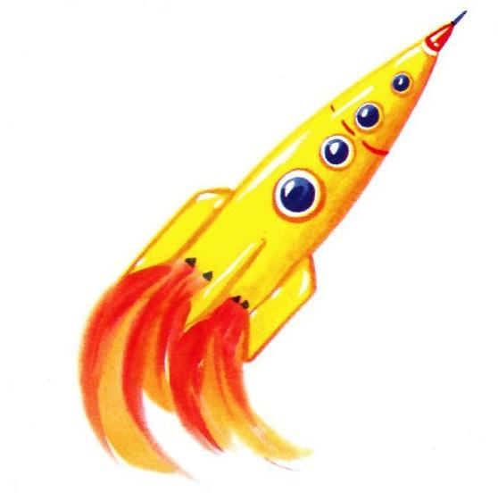

Исследовательская работа

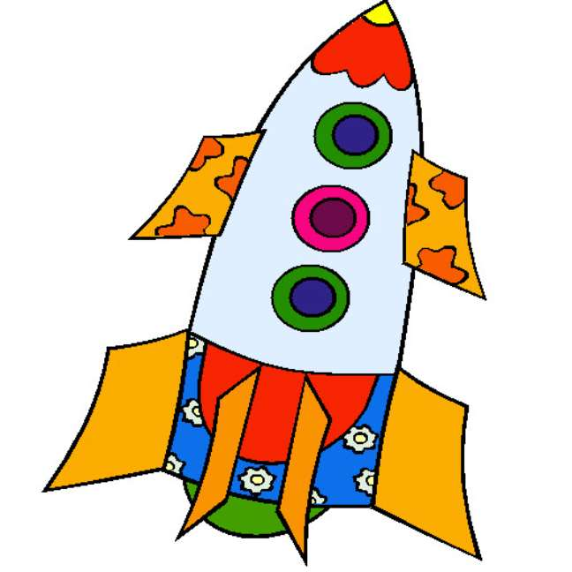

Работу выполнил
ученик 4 «В» класса
Рябов Ярослав
Руководитель: Н.В. Качковецкая

Г. САРАТОВ - 2011

